Análisis

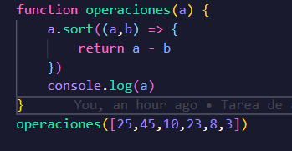**Función del algoritmo**: Ordena una array de números

**Nombre del algoritmo**: operaciones

**Lenguaje**: JavaScript.

**Tiempo que tarda ejecutar la función**: 0 segundos.

**Tamaño del archivo**: 1 KB.

**Cuanto recurso consume a al sistema**: Muy poco.

**Que se necesita para ejecutar el algoritmo**: Una array de numeros no importa la cantida.

**Como se ejecutar el algoritmo**: Primero el algoritmo toma el array de numeros y los procesa por la función sort que toma dos variables a y b, va comprobando cual es mayor a o b, hasta que se acabe la cantidad de numeros que hay en array.

**Cuantas líneas de código tiene**: 7 líneas.

**Resultado**: [ 3, 8, 10, 23, 25, 45 ]

Diseño -Diagrama de flujo.

Sort compruébala si a es mayor que b

Fin: la función sort devuelve un array con los numeros organizando de menor a mayor

Entran a la function sort

La Función sort

Signo de resta = -

Iniciar la function:

Operaciones ([25,45,10,23,8,3])